СООБЩЕНИЕ
О возможном установлении публичного сервитута на территории Аксайского района Ростовской области в целях эксплуатации линейного объекта «Газопровод высокого давления к х. В.-Подпольный Аксайского района Ростовской области»

15 февраля 2023 г.

В соответствии со статьей 39.42 Земельного кодекса Российской Федерации Администрация Аксайского района извещает о рассмотрении ходатайства публичного акционерного общества «Газпром газораспределение Ростов-на-Дону» о возможном установлении публичного сервитута в отношении земельного участка с кадастровым номером 61:02:0600017:3589, расположенного по адресу: Ростовская область, Аксайский район, Истоминское сельское поселение, в целях эксплуатации линейного объекта «Газопровод высокого давления к х. В.-Подпольный Аксайского района Ростовской области» для организации газоснабжения населения х. Верхнеподпольный Аксайского района Ростовской области.
Заинтересованные лица могут ознакомиться с поступившим ходатайством об установлении публичного сервитута и прилагаемым к нему описанием местоположения границ публичного сервитута по адресу: Ростовская область, Аксайский район, г. Аксай, пер. Спортивный, д. 1. Время приема заинтересованных лиц для ознакомления с поступившим ходатайством: вторник, четверг с 8-00 до 15-30 (перерыв с 12-00 до 13-00), 3 этаж, кабинет главного архитектора Аксайского района.
Почтовый адрес и адрес электронной почты для связи с заявителем сервитута: 344022, Ростовская область, г. Ростов-на-Дону, пр. Кировский, 40А, e-mail: rostovoblgaz@rostovoblgaz.ru.
Правообладатели земельного участка, в отношении которого испрашивается публичный сервитут, если их права не зарегистрированы в Едином государственном реестре недвижимости, в течение 15 дней со дня опубликования сообщения могут подать в Администрацию Аксайского района заявление об учете их прав (обременений прав) на земельный участок с приложением копий документов, подтверждающих эти права (обременения прав). В таких заявлениях указывается способ связи с правообладателями земельного участка, в том числе их почтовый адрес и (или) адрес электронной почты. Правообладатели земельного участка, подавшие такие заявления по истечении указанного срока, несут риски невозможности обеспечения их прав в связи с отсутствием информации о таких лицах и их правах на земельный участок.
Сообщение о поступившем ходатайстве об установлении публичного сервитута размещено на официальном сайте Администрации Аксайского района (www.aksayland.ru), на официальном сайте Администрации Истоминского сельского поселения (https://истоминская-администрация.рф/), в печатном издании «Вестник Истоминского сельского поселения», на информационном стенде по месту установления публичного сервитута.
Документы территориального планирования муниципального образования «Аксайский район», в границах сельского поселения которого устанавливается публичный сервитут, утверждены следующими нормативно-правовыми актами: Решение Собрания депутатов Аксайского района от 17.10.2008 № 367 «Об утверждении генерального плана Истоминского сельского поселения на 2008-2030 годы», в редакции Решения Собрания депутатов Аксайского района от 19.11.2020 № 533.
Документы территориального планирования муниципального образования «Аксайский район» в действующей редакции размещены на официальном сайте Администрации Аксайского района (www.aksayland.ru) в разделе Главная-Экономика-Территориальное планирование и архитектура в информационно-телекоммуникационной сети «Интернет».
Документация по планировке территории, рассматриваемой для установления публичного сервитута, не утверждена.

ОПИСАНИЕ
местоположения границ публичного сервитута

Местоположение публичного сервитута: Ростовская область, Аксайский район, Истоминское сельское поселение
Система координат: МСК-61, зона 2
Метод определения координат: аналитический, М_{t}=0,1 м
Площадь сервитута 4 м²
Обозначение характерных точек границ | Координаты, м
Обозначение характерных точек границ | Х | Y

1 | 2 | 3
(1)
4 | 414815.94 | 2220475.21
1 | 414816.65 | 2220475.92
2 | 414815.94 | 2220476.63
3 | 414815.23 | 2220475.92
4 | 414815.94 | 2220475.21
(2)
5 | 414800.31 | 2220486.97
6 | 414801.02 | 2220487.68
7 | 414800.31 | 2220488.39
8 | 414799.60 | 2220487.68
5 | 414800.31 | 2220486.97
(3)
9 | 414817.10 | 2220474.32
10 | 414817.81 | 2220475.03
11 | 414817.10 | 2220475.74
12 | 414816.39 | 2220475.03
9 | 414817.10 | 2220474.32
(4)
13 | 414810.65 | 2220479.29
14 | 414811.36 | 2220480.00
15 | 414810.65 | 2220480.71
16 | 414809.94 | 2220480.00
13 | 414810.65 | 2220479.29

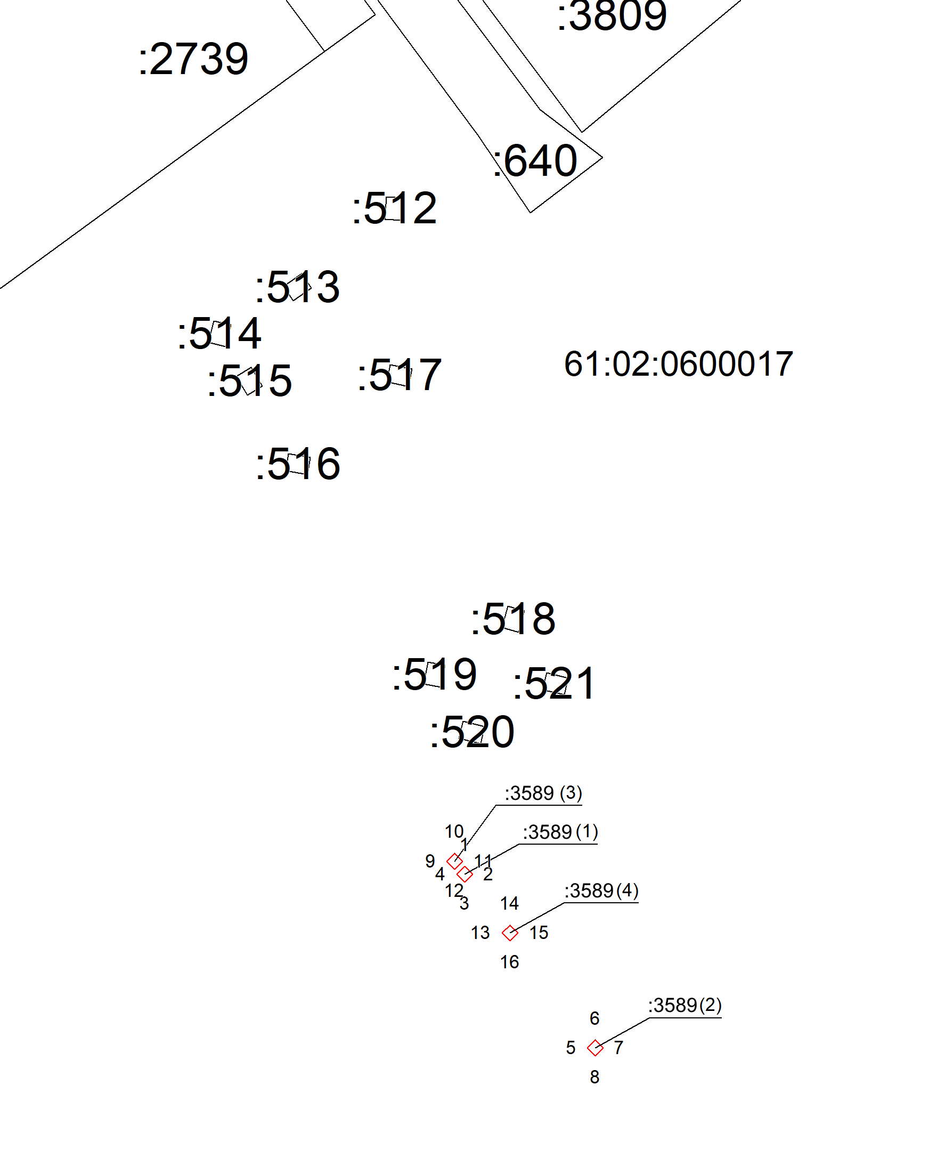
Система координат: МСК-61
Масштаб 1:483
Условные обозначения:

 | - проектная граница публичного сервитута
 | - границы земельных участков, сведения о которых содержатся в ЕГРН
 | - граница кадастрового квартала
 | - характерная точка границы публичного сервитута
:13 | - кадастровый номер земельного участка

